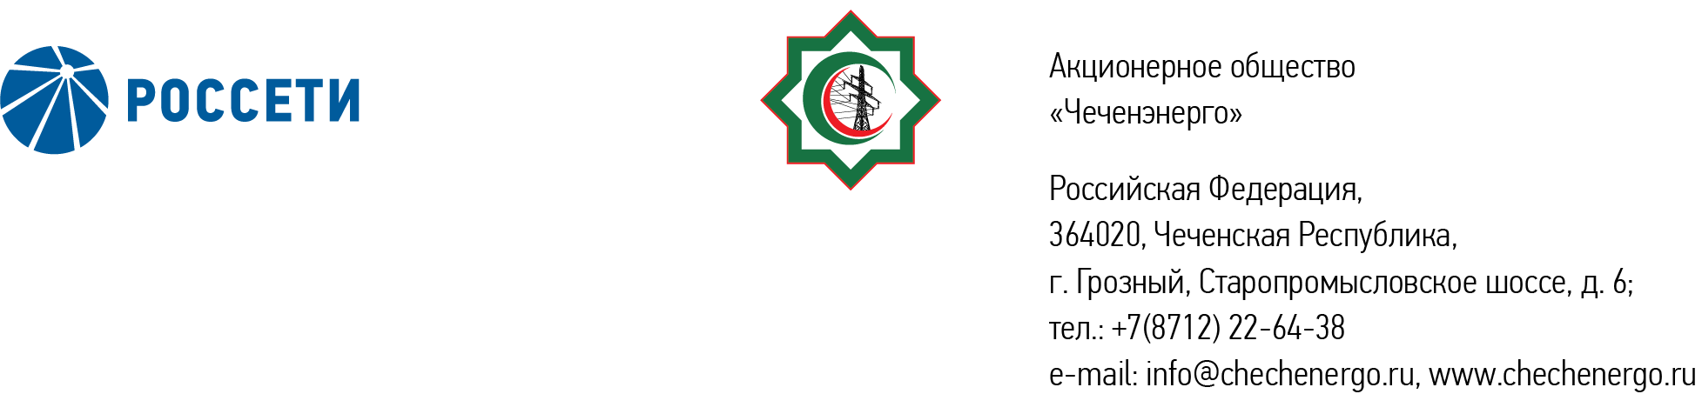

**ПРОТОКОЛ № 364**

Совета директоров АО «Чеченэнерго»

Дата проведения: 09 июня 2025 года.

Форма проведения: заочное голосование.

Дата окончания приема документов, содержащих сведения о волеизъявлении членов Совета директоров (опросных листов): 09 июня 2025 года.

Дата составления протокола: 09 июня 2025 года.

Всего членов Совета директоров Общества – 6 человек.

В голосовании приняли участие (получены опросные листы) члены Совета директоров:

Айметов Рустем Рафаэльевич

Уколов Владимир Анатольевич

Боев Сергей Владимирович

Кадиров Иса Салаудинович

Мисерханов Лукман Хасанович

В голосовании не принимал участие:

Жумаев Лом-Али Нажаевич.

Кворум имеется.

ПОВЕСТКА ДНЯ:

1. О рассмотрении отчета единоличного исполнительного органа АО «Чеченэнерго» о выполнении в 1 квартале 2025 года решений, принятых Советом директоров АО «Чеченэнерго».
2. О рассмотрении отчета об эффективном, целевом и своевременном использовании средств финансовой поддержки Плана развития АО «Чеченэнерго» за 1 квартал 2025 года.
3. О внесении изменений в Программу отчуждения непрофильных активов АО «Чеченэнерго».

Итоги голосования и решения, принятое по вопросу повестки дня:

Вопрос №1:О рассмотрении отчета единоличного исполнительного органа АО «Чеченэнерго» о выполнении в 1 квартале 2025 года решений, принятых Советом директоров АО «Чеченэнерго».

Решение:

Принять к сведению отчет единоличного исполнительного органа АО «Чеченэнерго» о выполнении в 1 квартале 2025 года решений, принятых Советом директоров АО «Чеченэнерго», в соответствии с приложением № 1 к настоящему решению.

Голосовали «ЗА»: Уколов В.А., Кадиров И.С., Мисерханов Л.Х., Боев С.В., Айметов Р.Р.

«ПРОТИВ»: нет

«ВОЗДЕРЖАЛСЯ»: нет

Решение принято единогласно.

Вопрос №2:О рассмотрении отчета об эффективном, целевом и своевременном использовании средств финансовой поддержки Плана развития АО «Чеченэнерго» за 1 квартал 2025 года.

Решение:

Принять к сведению отчет об эффективном, целевом и своевременном использовании средств финансовой поддержки Плана развития АО «Чеченэнерго» за 1 квартал 2025 года согласно приложению № 2 к настоящему решению.

Голосовали «ЗА»: Уколов В.А., Кадиров И.С., Мисерханов Л.Х., Боев С.В., Айметов Р.Р.

«ПРОТИВ»: нет

«ВОЗДЕРЖАЛСЯ»: нет

Решение принято единогласно.

Вопрос №3:О внесении изменений в Программу отчуждения непрофильных активов АО «Чеченэнерго».

Решение:

1. Внести изменения в Программу отчуждения непрофильных активов АО «Чеченэнерго», утвержденную решением Совета директоров АО «Чеченэнерго» 25.10.2023 (протокол от 25.10.2023 № 315), в соответствии с приложением № 3 к настоящему решению.

2. Поручить единоличному исполнительному органу АО «Чеченэнерго» обеспечить:

2.1. Вынесение на рассмотрение Совета директоров АО «Чеченэнерго» отчетов о результатах отчуждения невостребованных активов[1] за 6 и 12 месяцев года (при наличии невостребованных активов).

Срок: не позднее 30 календарных дней месяца, следующего за отчетным периодом.

2.2. Приведение организационно-распорядительных документов АО «Чеченэнерго» в соответствие настоящему решению.

Голосовали «ЗА»: Уколов В.А., Кадиров И.С., Мисерханов Л.Х., Боев С.В., Айметов Р.Р.

«ПРОТИВ»: нет

«ВОЗДЕРЖАЛСЯ»: нет

Решение принято единогласно.

|  |  |  |
| --- | --- | --- |
| Приложение: | 1. | Отчет единоличного исполнительного органа АО «Чеченэнерго» о выполнении в 1 квартале 2025 года решений, принятых Советом директоров АО «Чеченэнерго». |
|  | 2. | Отчет об эффективном, целевом и своевременном использовании средств финансовой поддержки Плана развития АО «Чеченэнерго» за 1 квартал 2025 года. |
|  | 3. | Изменения в Программу отчуждения непрофильных активов АО «Чеченэнерго». |

Председатель Совета директоров И.С. Кадиров

Корпоративный секретарь Н.С. Канцурова

1. Невостребованные активы - это числящееся на балансе АО «Чеченэнерго» имущество (основные средства за исключением движимого имущества, а также имущества, выбывающего с бухгалтерского учета вследствие естественного износа, либо вследствие проведенной реконструкции объектов), объекты незавершенного строительства, относящиеся к недвижимому имуществу, долгосрочные финансовые вложения, охраняемые результаты интеллектуальной деятельности и приравненные к ним средства индивидуализации (интеллектуальная собственность), принадлежащие на праве собственности АО «Чеченэнерго», балансовая (остаточной) стоимость которых составляет менее 10 (Десяти) миллионов рублей, подлежащие отчуждению в соответствии с организационно-распорядительными документами АО «Чеченэнерго».